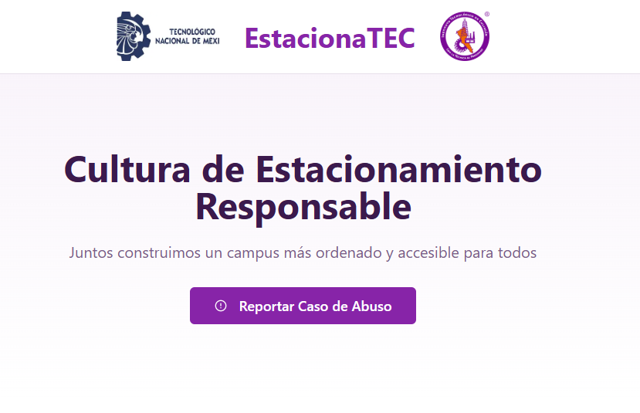
EstacionaTEC – Sistema de Reportes y Detección de Matrículas
28.11.2025

Camacho Medina Johan Abel
López Cabrera Carlos Daniel
Tópicos de inteligencia artificial

Objetivo general
Desarrollar un sistema que permita identificar vehículos mediante lectura automática de matrículas y gestionar reportes anónimos sobre el uso indebido de espacios de estacionamiento dentro del TEC de Culiacán. El sistema busca automatizar la verificación de vehículos, agilizar la administración de infracciones y mejorar la convivencia dentro del campus.

Descripción del problema
En el TEC de Culiacán existen múltiples incidentes relacionados con el mal uso de los estacionamientos: vehículos en lugares prohibidos, espacios exclusivos ocupados sin permiso, obstrucciones y otras conductas que afectan la movilidad y la seguridad. Actualmente, estas situaciones no son reportadas a una autoridad central.
Esto genera:
- Falta de control sobre reincidencias
- Afectaciones directas a estudiantes, personal y visitantes.
- Dificultad para aplicar medidas correctivas de manera justa y transparente.
Un sistema automatizado de detección de matrículas y gestión de reportes permite centralizar, validar y procesar la información de forma confiable.

Justificación
Implementar EstacionaTEC aporta beneficios significativos:
- Mejora de la gestión vehicular: Automatiza la identificación de placas y el seguimiento de infracciones, reduciendo carga administrativa y del usuario.
- Transparencia y justicia: Mantiene un registro claro de reportes, estados y reincidencias mediante triggers y control de strikes.
- Participación comunitaria: Facilita reportes anónimos, permitiendo que cualquier persona contribuya a mantener el orden sin exponerse.
- Seguridad y movilidad: Disminuye obstrucciones, estacionamientos indebidos y riesgos asociados.
- Escalabilidad: El sistema puede expandirse para integrarse con el sistema de accesos, cámaras, sensores o políticas institucionales.
EstacionaTEC no solo soluciona un problema operativo, sino que también contribuye a un campus más eficiente, seguro y organizado.

